Как научить детей быть осторожными с незнакомцами?
Мы учим детей слушать взрослых — мол, старшие лучше знают. Но, к сожалению, не все взрослые желают нам и нашим детям добра. Родители должны научить ребёнка быть осторожным с взрослыми. Причем делать надо аккуратно, ведь о некоторых желаниях взрослых детям знать ещё рано, но надо как-то рассказать им о рисках.
Давайте обсудим, какие правила безопасного поведения с незнакомыми людьми детям должны объяснить родители.

Почему доверчивые дети общаются с незнакомцами.
Волонтёры поискового отряда «ЛизаАлерт» провели эксперимент. На мероприятии, посвященном Дню пропавших детей, они подходили к детям в парке и под разными предлогами предлагали пойти с ними. И в результате этого общения многие дети согласились! Почему же там происходит?
Даже если родители предупреждают детей о том, что их может похитить преступник, и просят никуда не ходить с незнакомцами, в голове ребёнок не сопоставляет обычного прохожего с образом злоумышленника. Злодей — это кто-то страшный вроде Бармалея или угрожающего вида маньяк из фильмов. Разве милый улыбчивый дедушка или приятная девушка могут желать ребёнку зла?
Кроме этого, многие дети стесняются сказать или сделать что-то негативное в сторону взрослого. Когда незнакомец, улыбаясь и глядя ему в глаза, спрашивает «Обижаешь, ну разве я похож на маньяка?» ребёнок просто стесняется ответить «Да», ведь нельзя так оскорбить человека.
Ещё одна причина — сердобольность и желание помочь. Если к ребёнку подойдут и скажут, что надо срочно спасти котёнка, застрявшего в канализации, он не сможет бросить в беде котёнка. Кроме этого, незнакомец может сказать, что его прислала мама и нужно срочно идти к ней. Ребёнок не может отказать, если просит мама.
Дети беспечны. Большинство из них не пережили трагедий: пропажи друзей или смерти знакомых. У них просто в голове не укладывается, что человек может их похитить.
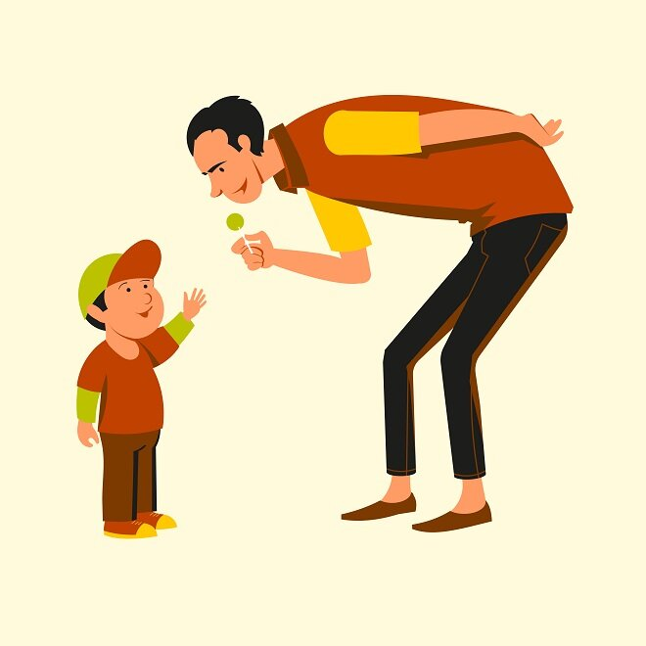
Правила поведения детей с незнакомыми людьми.
Первое важное правило — ни в коем случае никогда и никуда не ходить с незнакомым человеком, не садиться к нему в машину. Даже если он просит о помощи. Точнее, ОСОБЕННО если он просит о помощи. Если взрослому человеку действительно нужна помощь на улице (донести сумки, вызвать скорую и т.д.), он попросит о ней другого взрослого, а не незнакомого ребёнка.
Объясните ребёнку, что нет никакого специального внешнего признака, по которому можно определить злоумышленника. Это может быть человек любого возраста и пола, в любой одежде. Иногда преступники даже действуют через других детей. И никакого «правильного» внешнего вида тоже нет, любой может быть опасен.
Проговорите с ребёнком, что означает «незнакомый человек». Может оказаться, что человека, который представился по имени и немного пообщался, ребёнок уже считает знакомым. Но это не так. Объясните ребёнку, с незнакомцем нельзя не только уходить, но и разговаривать и позволять ему себя трогать.
Расскажите ребёнку, что в случае, если незнакомый потащит его за руку (или на руках) против воли, лучше кричать «Я вас не знаю», а не «Нет» или «Не хочу». Когда окружающие видят, что взрослый тащит куда-то упирающегося и кричащего ребёнка, они могут подумать, что это родители не могут справиться со своим капризным сыном или дочерью. Фраза вроде «Я вас не знаю» даст всем понять, что это не так.

Как закрепить правила поведения для ребёнка?
Недостаточно просто один раз рассказать эти правила поведения для детей с незнакомыми людьми, ребёнок их забудет. Разговор надо проводить периодически, спрашивая ребёнка, что он понял и что запомнил. Попросите ребёнка пересказать вам правила поведения детей с незнакомыми людьми. Памятка поможет ребёнку запомнить их.

Как детям вести себя с незнакомыми людьми?

Памятка ребёнку.
Никуда не ходить с незнакомыми людьми и не садиться к ним в машину.
С незнакомцем нельзя не только уходить, но и что-либо рассказывать ему или позволять себя трогать.
Взрослые не должны просить помощи у незнакомых детей. Не доверяйте таким просьбам.
Нет никакого внешнего признака, по которому можно определить злоумышленника.
Если незнакомый потащит куда-либо ребёнка, кричать «Я вас не знаю».

Исключения.
Если ребёнок попал в ситуацию, когда необходимо попросить помощи взрослого (например, потерялся), надо выбрать для этого человека в форме, полицейского или охранника. Если дело происходит в торговом центре, можно обратиться к продавцу или администратору, то есть человеку на рабочем месте. Ещё один относительно безопасный вариант — женщина с ребёнком.

Как защитить ребёнка от опасности?
Первое, что надо сделать — обучить ребёнка описанным правилам. Но стоит немного поработать и над собой.
Важно выстроить отношения с ребёнком таким образом, чтобы он не боялся рассказывать вам о чем угодно. Ребёнку кажется, что кто-то из взрослых как-то странно себя ведёт? Его что-то пугает и вызывает чувство опасности? Кто-то странный пишет ему в социальных сетях и просит о встрече? Не игнорируйте эти опасения.
Используйте. GPS-трекер, который позволит всегда видеть, где сейчас ребёнок. Это могут быть простые маячки-брелоки, а если ребёнок уже пользуется смартфоном — приложение Kinbery.
Не выкладывайте в социальные сети слишком много информации о детях. Речь не о том, чтобы закрывать лицо смайликом. Не надо писать номера школы и детского сада, выкладывать фото около дома или из мест, где часто бывает ваш ребёнок, личную информацию. К сожалению, преступники научились отлично анализировать сети и могут подойти к ребёнку, назвав его по имени и рассказав, что что-то случилось с его любимым питомцем Тузиком. В таком случае ребёнку будет сложно не поверить незнакомцу.
Постарайтесь при этом не вселять в ребёнка панику. Просто расскажите ему, что стоит соблюдать несложные правила, и тогда всё будет хорошо!

